温馨提示：
此套题为Word版，请按住Ctrl,滑动鼠标滚轴，调节合适的观看比例，答案解析附后。关闭Word文档返回原板块。
课时提升作业(十一)
欧 姆 定 律
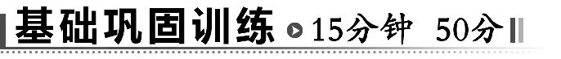
一、选择题(本大题共5小题,每小题7分,共35分。多选题已在题号后标出)
1.(多选)欧姆定律适用于( )
A.金属导电 B.电解液导电
C.气体导电 D.任何物质导电
【解析】选A、B。欧姆定律适用于金属或电解液导电,不适用于气体或半导体导电,A、B正确。
2.今有甲、乙两个电阻,在相同时间内流过甲的电荷量是乙的2倍,甲、乙两端的电压之比为1∶2,则甲、乙两个电阻阻值的比值为( )
A.1∶2 B.1∶3 C.1∶4 D.1∶5
【解析】选C。由题意==2,=,由欧姆定律R=,得=,故C正确。
【变式训练】(多选)已知两个导体的电阻之比=,那么( )
A.若导体两端的电压相等,则=
B.若导体两端的电压相等,则=
C.若导体中电流相等,则=
D.若导体中电流相等,则=
【解析】选B、C。由欧姆定律得I=,若电压相等,则I₁∶I₂=∶=R₂∶R₁=
1∶2,若电流相等,则U₁∶U₂=R₁∶R₂=2∶1,故B、C正确。
3. (2014·福州高二检测)有四个金属导体,它们的U-I图像如图所示,电阻最大的导体是( )
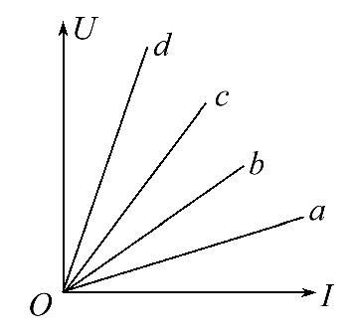
A.a B.b C.c D.d
【解析】选D。根据欧姆定律公式I=可得定值电阻的U-I图像是一条经过坐标原点的直线,斜率表示电阻。故导体d的电阻最大。选项D正确。
4.鸟儿落在110V的高压输电线上,虽然通电的高压线是裸露电线,但鸟儿仍安然无恙,这是因为( )
A.鸟有耐高压的天性
B.鸟儿是干燥的,所以鸟体不导电
C.鸟两脚间的电压几乎为零
D.鸟体电阻极大所以无电流通过
【解题指南】加在鸟身上的电压等于鸟两脚之间电线的分压,而该部分电线的电阻几乎可以忽略不计。
【解析】选C。鸟的本身是导电的,也不具有耐高压性,能站在电线上是因为小鸟并联在两脚之间的导线上,而导线长度很小,故该部分导体的电阻小,故小鸟两端的电压很小,接近于零,故不会对小鸟造成危害。C正确。
5.(2014·淮南高二检测)在图中,A、B两图分别为测灯泡电阻R的电路图,下述说法不正确的是( )
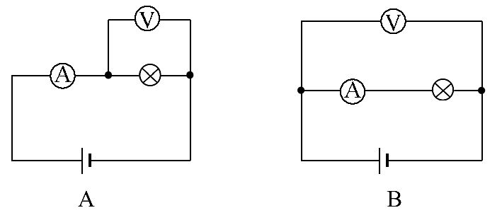
A.A图的接法叫电流表外接法,B图的接法叫电流表的内接法
B.A中R_{测}>R_{真},B中R_{测}<R_{真}
C.A中误差由电压表分流引起,为了减小误差,就使R≪R_{V},故此法测较小电阻好
D.B中误差由电流表分压引起,为了减小误差,应使R≫R_{A},故此法测较大电阻好
【解析】选B。A图的接法叫电流表外接法,B图的接法叫电流表的内接法,A正确;A图中,电压表测量值准确,又由于电压表的分流作用,电流表测量值偏大,根据欧姆定律R=,电阻测量值偏小,即R_{测}<R_{真};B图中,电流表测量值准确,又由于电流表的分压作用,电压表测量值偏大,根据欧姆定律R=,电阻测量值偏大,即
R_{测}>R_{真},故B不正确;A图中,误差来源与电压表的分流作用,为了减小误差,应使R≪R_{V},故此法测较小电阻好,C正确;B图中,误差来源与电流表的分压作用,为了减小误差,应使R≫R_{A},故此法测较大电阻好,D正确。
【总结提升】伏安法测电阻中“内接法、外接法”的误差分析
(1)内接法：电压表示数U_{V}=U_{R}+U_{A}>U_{R},
电流表示数I_{A}=I_{R},R_{测}=>=R_{真},误差来源于电流表的分压作用。
(2)外接法：电压表示数U_{V}=U_{R},电流表示数
I_{A}=I_{R}+I_{V}>I_{R},R_{测}=<=R_{真}
误差来源于电压表的分流作用。
二、非选择题(15分)
6.把5.0V的电压加在一段电阻丝的两端,测得通过电阻电流为1.0×10²mA。当电阻丝两端电压增至8 V时,通过电阻丝电流增加多少?
【解析】已知：U₁=5.0V,
I₁=1.0×10²mA,U₂=8.0V,
由欧姆定律I=得,
R==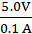=50Ω,
I₂=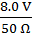=0.16A,
所以ΔI=I₂-I₁=1.6×10²mA-1.0×10²mA
=60 mA。
答案：60mA
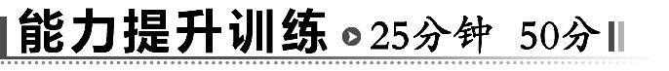
一、选择题(本大题共4小题,每小题7分,共28分。多选题已在题号后标出)
1.(2014·长沙高二检测)根据部分电路欧姆定律,下列判断正确的有( )
A.导体两端的电压越大,电阻就越大
B.导体中的电流越大,电阻就越小
C.比较几只电阻的I-U图像可知,电流变化相同时,电压变化较小的图像是属于阻值较大的那个电阻的
D.由I=可知,通过一段导体的电流跟加在它两端的电压成正比
【解析】选D。导体电阻由导体自身因素决定,与导体两端的电压和通过导体的电流无关,A、B错误。在I-U图像中,图像斜率的倒数为电阻,所以电流变化相同时,电压变化较小的图像是属于阻值较小的电阻,C错误。由欧姆定律可知,通过一段导体的电流跟加在它两端的电压成正比,与电阻成反比,D正确。
2.(多选)将阻值为R的电阻接在电压为U的电源两端,则描述其电压U、电阻R及流过R的电流I间的关系图像中,正确的是( )
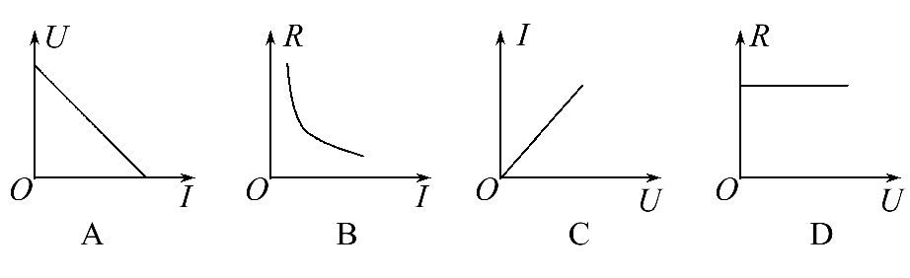
【解析】选C、D。由欧姆定律可知,电流随电压的增大而增大,不会出现电压随电流的增大而减小的情况,A错误;电阻为导体本身的性质,与电流或电压无关,B错误,D正确;电阻保持不变时,电流与电压成正比,C正确。
【变式训练】金属铂的电阻随温度的升高而增大,金属铂的电阻对温度的高低非常敏感,在如图所示的U -I图线中,可以表示出金属铂这一特性的是( )
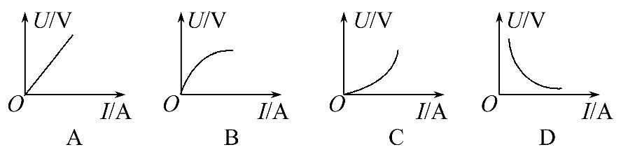
【解析】选C。通电后,金属铂的电阻增大,相应U -I图线上某一点与原点的连线的斜率逐渐变大,U -I图线为向上弯曲的曲线,故选项C正确。
3.(2014·吉林高二检测)用电器A的电阻是用电器B的电阻的2倍,加在A上的电压是加在B上的电压的一半,那么通过A、B的电流I_{A}和I_{B}的关系是( )
A.I_{A}=2I_{B} B.I_{A}=I_{B}
C.I_{A}= D.I_{A}=
【解析】选D。设B的电阻为R,则A的电阻为2R,加在A上的电压为U,则加在B上的电压为2U,由欧姆定律得：A中的电流为I_{A}=,B中的电流为I_{B}=,所以I_{A}=,D正确,A、B、C错误。
4.(多选)某导体中的电流随其两端电压的变化而变化,如图所示,则下列说法中正确的是( )
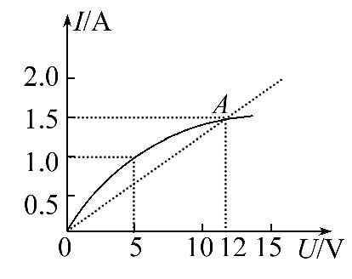
A.该元件是非线性元件,所以不能用欧姆定律计算导体在某状态时的电阻
B.加5V电压时,导体的电阻约是5Ω
C.由图可知,随着电压的增大,导体的电阻不断减小
D.由图可知,随着电压的减小,导体的电阻不断减小
【解题指南】求解该题要明确以下两点：
(1)欧姆定律对非线性元件不适用,但仍可以应用它求解某个状态的电阻值。
(2)伏安特性曲线上某状态的电阻值等于对应点与原点连线的斜率的倒数。
【解析】选B、D。虽然该元件是非线性元件,但可以用欧姆定律计算各状态的电阻值,A错误。当U=5V时,I=1.0A,R==5Ω,B正确。由图可知,随电压的增大,各点到坐标原点连线的斜率越来越小,电阻越来越大,反之,随电压的减小,电阻减小,C错误,D正确。
二、非选择题(本大题共2小题,共22分)
5. (10分)一小灯泡的伏安特性曲线如图所示,在灯泡电压由3V增大到6 V的过程中,随温度的升高,灯泡电阻改变了多少?
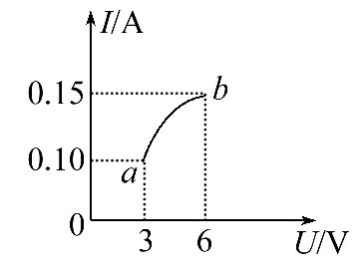
【解析】由小灯泡的伏安特性曲线可知：U_{a}=3V时,I_{a}=0.10A,
故R_{a}==30Ω,U_{b}=6V时,I_{b}=0.15A
故R_{b}==40Ω,
ΔR=R_{b}-R_{a}=10Ω。
答案：10Ω
6.(12分)(2014·湛江高二检测)在“描绘小电珠的伏安特性曲线”的实验中,供选择的实验仪器如下：
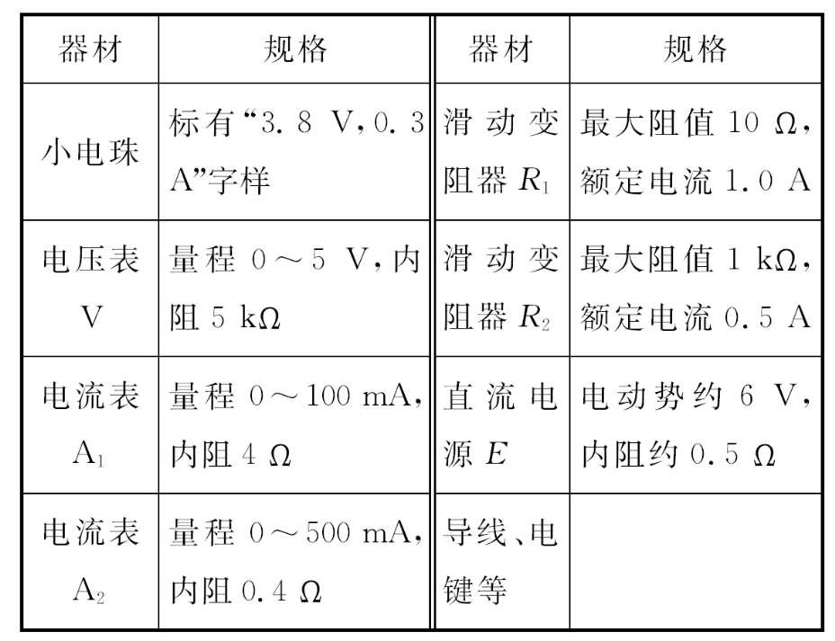
(1)在上述器材中,滑动变阻器应选 ;电流表应选 。(填器材代号)
(2)在图中用笔画线代替导线,把实验仪器连接成完整的实验电路。
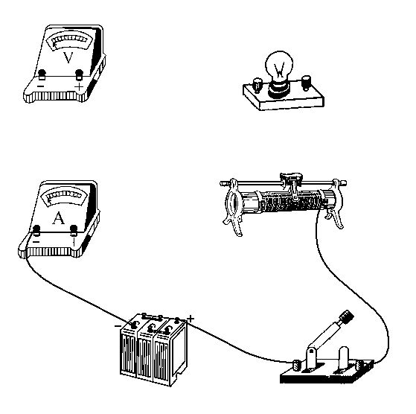
【解析】(1)为方便实验操作,滑动变阻器应选R₁;灯泡额定电流为0.3A=300 mA,电流表应选A₂。
(2)描绘灯泡伏安特性曲线,电压与电流从零开始变化,滑动变阻器应采用分压接法;灯泡正常发光时的电阻R=Ω≈12.67Ω,电压表内阻约为5kΩ,电流表内阻为0.4Ω,电压表内阻远大于灯泡电阻,电流表应采用外接法,实物电路图如图所示。
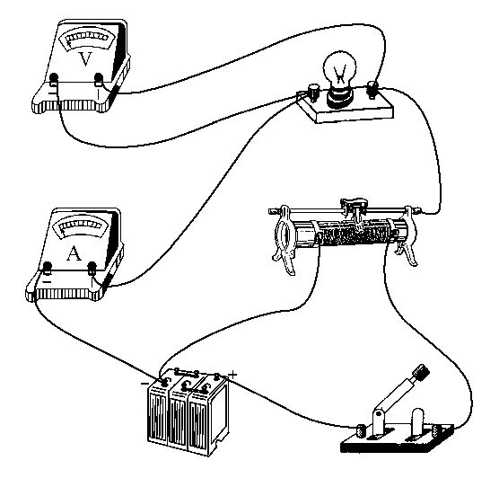
答案：(1)R₁ A₂ (2)见解析
【总结提升】仪器选择和电路设计的原则
(1)安全原则：所选电器元件在电路中不能被损坏,如电压表或电流表在电路中时,各对应物理量不超过它们的量程。
(2)目的性原则：所设计的电路应能够达到实验的目的。
(3)准确性原则：选取仪器或器材时应考虑减小系统误差,如电压表或电流表的指针偏转应尽可能指在中间刻度附近。
(4)方便操作原则：所设计的实验容易达到实验目的,且又简捷、方便。
(5)经济实惠原则：所设计的电路中所用的仪器应在大多数实验室能找到,本原则也可称为可实施原则。
关闭Word文档返回原板块

